„Slime“ wird schon seit vielen Jahren als Spielzeug verkauft.

Das glibbrige Zeug fasziniert nicht nur Kinder: Zieht man den Schleim auseinander, so entsteht eine sehr dünne Haut. Das ist nur möglich, weil die Moleküle der Substanz in starker Wechselwirkung zueinander stehen.

Welche Wechsel-wirkungungen zwischen Molekülen gibt es überhaupt?

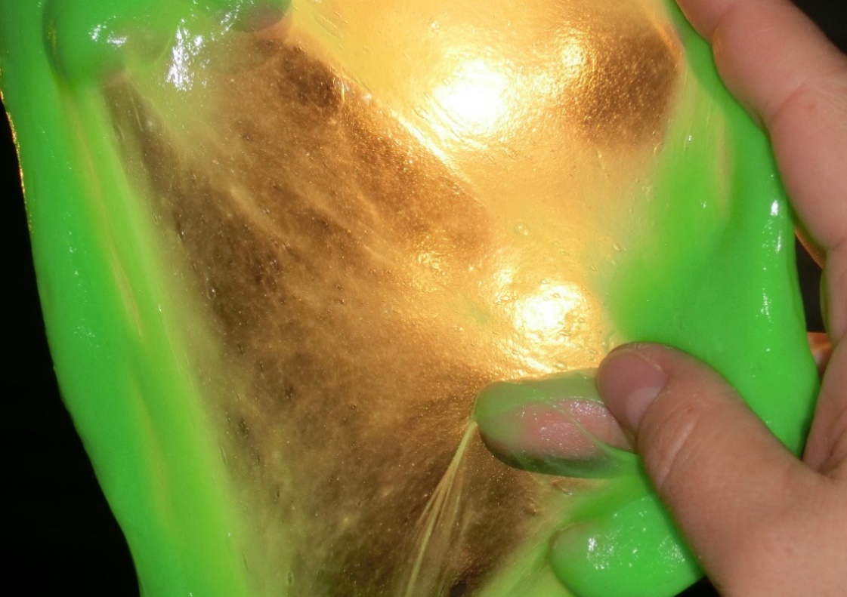

Foto: T. Kreß, 2017

***DARUM GEHT’S IN DIESER LernBOX***

|  |  |
| --- | --- |
| 1. | Nicht nur Ionen, auch Atome und Moleküle wechselwirken miteinander. |
| 2. | Die Stärke der London-Wechselwirkung zwischen den Teilchen wirkt sich auf die Schmelz- und Siedetemperatur der Stoffe aus. |
| 3. | Die Stärke der London-Wechselwirkung hängt von der Polarisierbarkeit der temporären Dipole ab. |
| 4. | Bei permanenten Dipolen kommt zur London-Wechselwirkung die Keesom-Wechselwirkung noch dazu. |
| 5. | Aus Polarisierbarkeit undDipolmoment kann die Wechselwirkungs-energie pro Atom- bzw. Molekülpaar berechnet werden.* |
| 6. | Die hohen Siedetemperaturen von Ammoniak, Wasser und Fluorwasser-stoff sind mit London- und Keesom-Wechselwirkungen nicht zu erklären. |
| 7. | Mit einer Wechselwirkungstabelle lassen sich die Energieverhältnisse vereinfacht darstellen. |

* Lerngegenstand zur Differenzierung

**1. Nicht nur Ionen, auch Atome und Moleküle wechselwirken miteinander.**

Wie du weißt, kann man sich Atome vereinfacht als winzige Kugeln vorstellen. Das „Innenleben“ dieser Kugeln sind die Protonen und Neutronen im Atomkern (sie interessieren uns in der Chemie nur wenig) und die Elektronen, die um den Atomkern „herumschwirren“ (sie sind ausschlaggebend für alles, was in der Chemie passiert). Wenn Atome Elektronen aufnehmen oder abgeben, entstehen Ionen, also geladene Atome. Wie solche Ionen miteinander wechselwirken, weißt du bereits. Wir haben es in einer eigenen LernBox ausführlich diskutiert.

Aber können auch neutrale Atome miteinander wechselwirken? Hier gibt es ja keine Ladungen! Das stimmt nicht so ganz, denn aufgrund der ständigen Bewegung der Elektronen kommt es bei der Elektronenverteilung ständig zu Unregel-mäßigkeiten und damit immerhin zur Bildung von **Teilladungen**. Schauen wir uns ein Neon-Atom mit seinen 10 Elektronen an: Mal sind die Elektronen stärker auf der einen Seite konzentriert, mal stärker auf der anderen Seite. Wenn wir eine „Momentaufnahme“ machen könnten, so würde die Elektronenverteilung vielleicht so aussehen:

Atomkern

**+**

**-**

Bei dieser Momentaufnahme ist die Elektronendichte auf der linken Seite etwas größer als auf der rechten Seite. Auf der linken Seite gibt es demnach eine schwache negative Teilladung () auf der rechten Seite eine schwache positive Teilladung (). Mit anderen Worten: Das Neon-Atom ist für diesen kurzen Augenblick ein Dipol, ein **temporärer Dipol**.

Temporäre Dipole breiten sich aus wie eine ansteckende Krankheit. Sie wirken auf naheliegende Nachbaratome ein und erzeugen auch dort Teilladungen. So kommt es zur elektrostatischen Wechselwirkung zwischen den gegensätzlichen Teilladungen der temporären Dipole.

**+**

**-**

**+**

**-**

**…**

**+**

**-**

Obwohl diese kurzlebigen Dipole ständig vergehen und wieder neu entstehen, sorgen sie im Endeffekt für einen Zusammenhalt der Atome. Diese Art der Wechselwirkung bezeichnet man als **London-Wechselwirkung**, benannt nach dem deutsch-amerikanischen Physiker Fritz London (1900-1954), der intensiv an der Theorie der chemischen Bindung arbeitete.

Dieses Phänomen ist natürlich nicht auf einzelne Atome beschränkt. Auch bei Molekülen (die ja aus Atomen bestehen) treten temporäre Dipole auf, d.h. auch Moleküle aller Art wechselwirken miteinander auf diese Weise.

**Bei Atomen und Molekülen treten aufgrund kurzfristiger Unregelmäßigkeiten bei der Elektronenverteilung temporäre Dipole auf. Die Wechselwirkung zwischen temporären Dipolen heißt London-Wechselwirkung.**

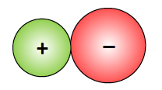

+ positive Teilladung

- negative Teilladung

London-Wechselwirkung

Oftmals spricht man hierbei auch von der **Van-der-Waals-Wechselwirkung**, benannt nach dem niederländischen Physiker Johannes Diderik van der Waals. Ganz korrekt ist das allerdings nicht…

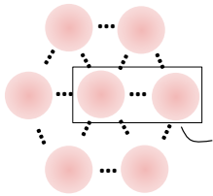

meV = Millielektronenvolt

(1000 meV = 1 eV)



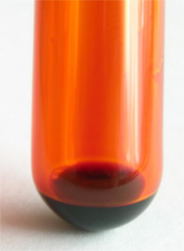

**Die London-Wechselwirkungsenergie pro Atom- bzw. Molekülpaar ist ein Maß für die gesamte London-Wechselwirkung zwischen den Teilchen einer Stoff-portion und damit ein Maß für die Schmelz- und Siedetemperaturen der zugehörigen Stoffe.**

Br2-Moleküle halten aufgrund von London-Wechselwirkung zusammen.

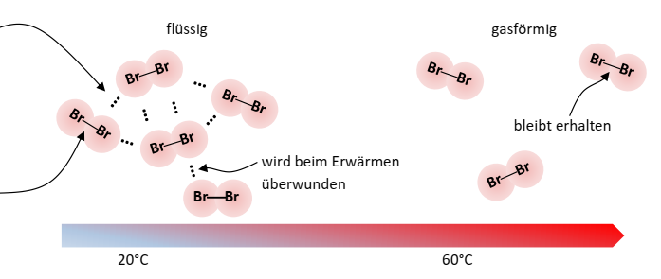

zwischenmolekulare Wechselwirkung

**!**

**Verwechslungsgefahr**

innermolekulare Wechselwirkung

**2. Die Stärke der London-Wechselwirkung zwischen den Teilchen wirkt sich auf die Schmelz- und Siedetemperatur der Stoffe aus.**

Was für Salze gilt, ist vom Prinzip her auch für Stoffe richtig, deren Teilchen aufgrund der London-Wechselwirkung zusammenhalten: Je stärker die Wechselwirkung zwischen den Teilchen ist, desto mehr Energie muss aufgebracht werden um die gegenseitige Anziehung zu lockern bzw. zu überwinden und desto höher liegen die Schmelz- bzw. Siedetemperatur des Stoffes. Um eine Vorstellung von der gesamten Wechselwirkung aller temporären Dipole in einer Stoffportion zu bekommen, greifen wir nun **ein einziges Teilchenpaar** heraus und analysieren die Wechselwirkung, genau wie wir es bei den Salzen mit jeweils einem einzigen Ionenpaar getan haben.

◼Die London-Wechselwirkung zwischen Neon-Atomen ist z.B. nur sehr schwach. Neon ist daher bereits oberhalb von -246°C gasförmig. Woran liegt das? Neon-Atome besitzen nur 10 Elektronen, die nah am positiv geladenen Atomkern liegen und deren Bewegung im Atom nur schwache temporäre Teilladungen bewirkt. Entsprechend klein ist auch die London-Wechselwirkung: Sie lässt sich auf 0,00016 eV pro Atompaarberechnen, oder anders ausgedrückt auf 0,16 meV. Zum Vergleich: Die Wechselwirkungsenergie für ein NaCl-Ionenpaar beträgt 5,1 eV = 5100 meV!

◼ Die London-Wechselwirkung zwischen Brom-Molekülen (Br2) ist deutlich stärker. Brom ist daher erst oberhalb von 59°C gasförmig. Woran liegt das? Brom-Moleküle sind deutlich größer als Neon-Atome und besitzen insgesamt 70 Elektronen, die zu einem großen Teil weit entfernt von den beiden positiv geladenen Atomkernen liegen und daher leicht beweglich sind. Durch Verschiebung der Elektronen entstehen vergleichsweise starke temporäre Teilladungen und dementsprechend größer ist auch die London-Wechselwirkungsenergie: Sie lässt sich auf immerhin 41 meV pro Molekülpaar berechnen.

Übrigens: Über 50 Mal stärker als die **zwischenmolekulare** Wechselwirkung zwischen zwei Brom-Molekülen ist die Br-Br-Elektronenpaarbindung innerhalb eines Moleküls (2,2 eV). Diese **innermolekulare** Wechselwirkung bleibt beim Erwärmen unberührt! Erst bei Temperaturen über 1000°C werden auch Elektronenpaarbindungen gespalten, so dass einzelne Brom-Atome im Dampf vorliegen.

**3. Die Stärke der London-Wechselwirkung hängt von der Polarisierbarkeit der temporären Dipole ab.**

Die Stärke der London-Wechselwirkung zwischen Atomen oder Molekülen hängt entscheidend davon ab, wie viele Elektronen es in den Teilchen gibt, wie leicht sie sich bewegen können und wie gut sich in der Folge temporäre Dipole ausbilden. Dies wird durch die **Polarisierbarkeit    **des Teilchens ausgedrückt. Die Polarisierbarkeit ist eine komplizierte Größe. Wir machen es uns aber leicht und benutzen sie einfach wie eine Zahl. Je größer ein Teilchen ist und je mehr leicht bewegliche Elektronen es damit hat, desto größer ist seine Polarisierbarkeit und desto größer ist diese Zahl.

**Die London-Wechselwirkung zwischen Teilchen ist umso größer, je größer deren Polarisierbarkeit ist. Große Teilchen mit vielen, leicht beweglichen Elektronen haben eine große Polarisierbarkeit.**

■ Beispiel Edelgase: Die Polarisierbarkeiten der Edelgas-Atome sind insgesamt ziemlich gering. Sie wachsen vom kleinen Helium-Atom (2 Elektronen, beide nahe beim Atomkern) hin zum großen Xenon-Atom (54 Elektronen, größtenteils weit entfernt vom Atomkern). Entsprechend nimmt die London-Wechselwirkung zwischen Edelgas-Atomen in dieser Richtung zu. Das erkennt man am Verlauf der London-Wechselwirkungsenergie pro Atompaar.



Tab. 1

|  |  |  |  |  |  |
| --- | --- | --- | --- | --- | --- |
|  | Helium | Neon | Argon | Krypton | Xenon |
| Atom | He | Ne | Ar | Kr | Xe |
|  | 0,2 | 0,4 | 1,6 | 2,5 | 4,0 |
| EWW(London) in meV | 0,04 | 0,16 | 2,56 | 6,25 | 16,0 |
| Siedetemperatur in °C | -273 | -249 | -189 | -157 | -111 |

Als Konsequenz der zunehmenden London-Wechselwirkung zwischen den Atomen steigt die Siedetemperatur der zugehörigen Stoffe. Die Existenz dieser Wechsel-wirkung ist übrigens der Grund dafür, warum Edelgase verflüssigt werden können. Das wäre nicht möglich, wenn es gar keine Wechselwirkung zwischen den Edelgas-Atomen gäbe.

■ Beispiel Halogene: Die Polarisierbarkeit nimmt vom kleinen F2-Molekül (18 Elektronen, alle nahe bei den beiden Atomkernen) zum großen I2-Molekül (106 Elektronen, größtenteils weit entfernt von den Atomkernen) zu und damit ebenso die London-Wechselwirkungsenergie pro Molekülpaar.



Tab.2

|  |  |  |  |  |
| --- | --- | --- | --- | --- |
|  | Fluor | Chlor | Brom | Iod |
| Molekül | F2 | Cl2 | Br2 | I2 |
|  | 1,1 | 4,6 | 6,4 | 10,2 |
| EWW(London) in meV | 1,21 | 21,2 | 41,0 | 104,0 |
| Schmelztemperatur in °C | -220 | -102 | -7,3 | 114 |
| Siedetemperatur in °C | -188 | -35 | 59 | 184 |

In dieser Reihe ist der Anstieg der zwischenmolekularen Wechselwirkung besonders einfach zu beobachten – ein Blick auf die Aggregatzustände der Halogene genügt.

****

Aus den EWW-Werten die Siedetemperatur ausrechen? Das geht nicht. Die Natur ist doch ein bisschen komplizierter!

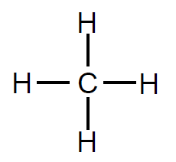

Methan-

Molekül

Dichte = $\frac{\text{Masse}}{\text{Volumen}}$

Alle hier angegebenen EWW-Werte sind stark vereinfachte Rechenwerte. Mehr dazu in Abschnitt 5. Die Werte drücken aus, wie stark zwei temporäre Dipole miteinander wechselwirken und sind damit ein Maß für die Wechselwirkung aller Teilchen einer Stoffportion. Aber Vorsicht: **Die Zahlen dürfen nicht über-interpretiert werden!** Obwohl z.B. bei Xenon und Chlor recht ähnliche Energiewerte stehen(16,0 meV und 21,2 meV), sind die Siedetemperaturen doch ziemlich verschieden. Es lässt sich lediglich feststellen, dass in beiden Fällen ein eher schwacher Zusammenhalt der Teilchen zu erwarten ist und dass daher beide Stoffe als Gase vorliegen. Die tatsächliche Gesamtwechselwirkung aller Teilchen und daraus resultierende Stoffeigenschaften wie die Schmelz- oder Siedetemperatur hängen aber noch von einigen anderen Faktoren ab. Entscheidend hierfür ist immer auch die **„Packung“** der Teilchen in der Flüssigkeit bzw. im Feststoff, also die Frage, wie viele Teilchen jeweils benachbart sind, wie nahe sie sich dabei kommen können und wie gut sie miteinander in Wechselwirkung treten.

**Aufgabe 1**

a) Erkläre, warum die Polarisierbarkeit in Tabelle 2 von F2 zu I2 wächst.

b) Erkläre den Satz unter Tabelle 2.

**Aufgabe 2**

In dem Diagrammsind die Siedetemperaturen der Verbindungen Methan (CH4), Monosilan (SiH4), Monogerman (GeH4) und Monostannan (SnH4) angegeben.

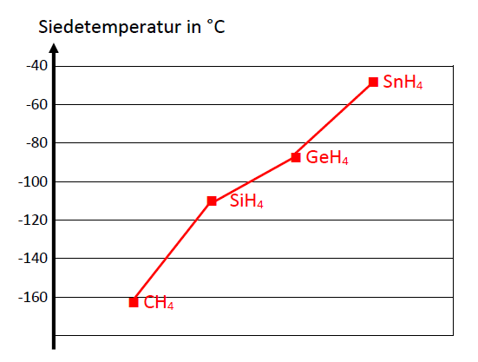

Erkläre, warum die Siedetemperatur in dieser Reihe zunimmt.

**Aufgabe 3**

Die **Dichte einer Flüssigkeit** hängt davon ab, wie stark ihre Teilchenmiteinander wechselwirken. Das gilt auch für verflüssigte Edelgase.

Stelle eine Vermutung darüber auf, wie sich die Dichten der verflüssigten Edelgase von Neon zu Xenon hin entwickeln. Begründe diese Vermutung mithilfe der London-Wechselwirkung zwischen den Edelgas-Atomen.

**4. Bei permanenten Dipolen kommt zur London-Wechselwirkung die Keesom-Wechselwirkung noch dazu.**

Moleküle, die aus unterschiedlichen Atomen aufgebaut sind, können **permanente Dipole** sein. Schauen wir uns als Beispiel ein Chlorwasserstoff-Molekül (HCl) an. Das Cl-Atom hat eine deutlich größere Elektronegativität (EN=3,0) als das H-Atom (EN=2,1). Die Bindungselektronen der H-Cl-Bindung werden daher vom Cl-Atomstärker angezogen als vom H-Atom. So kommt es zu einer **polaren Bindung** und einer **dauerhaft negativen Teilladung am Cl-Atom ()** bzw. einer **dauer-haftpositiven Teilladung am H-Atom ().**Die permanenten Teilladungen können miteinander wechselwirken -man spricht von der **Keesom-Wechselwirkung**\*.

*) benannt nach dem niederländischen Physiker Willem Hendrik Keesom, der die mathematische Theorie dieser Wechselwirkung entwickelte.

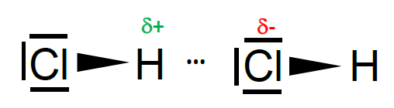

Die Keesom-Wechselwirkung ist umso größer, je größer die Teilladungen  und  sind. Ein Maß dafür ist das **Dipolmoment  **.Beim Dipolmoment haben wir es wieder mit einer komplizierten Größe zu tun, aber wir machen es uns auch diesmal leicht: Für uns ist das Dipolmoment nur eine Zahl, die aussagt, wie stark ein permanenter Dipol ist. Bindungen zu besonders elektronegativen Atomen wie z.B. dem F-Atom (EN=4,0) oder dem O-Atom (EN=3,5) führen zu großen Dipolmomenten. Sonderfall: Wenn die im Molekül bewirkten Ladungsschwerpunkte räumlich zusammenfallen und sich gegenseitig aufheben, ist  = 0!

**Die Wechselwirkung zwischen den Teilladungen permanenter Dipol-Moleküle heißt Keesom-Wechselwirkung. Sie ist umso größer, je größer das Dipol-moment der permanenten Dipol-Moleküle ist.**

Die Keesom-Wechselwirkung kommt bei permanenten Dipolen sozusagen noch „obendrauf“, denn auch hier gibt es immer einen gewissen Anteil an London-Wechselwirkung!

■ Chlorwasserstoff, Bromwasserstoff und Iodwasserstoff: Die Polarisierbarkeit der Moleküle nimmt von HCl über HBr zu HI hin zu, denn schließlich werden die Moleküle in dieser Richtung immer größer und elektronenreicher. Anders herum nimmt aber das Dipolmoment der Moleküle in der gleichen Richtung ab. Das lässt sich mit den abnehmenden Elektronegativitäten der Halogenatome erklären.



Tab. 3

|  |  |  |  |
| --- | --- | --- | --- |
|  | Chlorwasserstoff | Bromwasserstoff | Iodwasserstoff |
| Molekül | HCl | HBr | HI |
|  | 2,6 | 3,6 | 5,5 |
| ❍ | 1,1 | 0,8 | 0,4 |
| EWW (London) in meV  EWW (Keesom) in meV  ------------------------------  ΣEWW  inmeV | 6,7  1,5  --------------  8,2 | 13,0  0,4  ------------  13,4 | 30,3  0,03  -----------  30,3 |
| Schmelztemperatur in °C | -115 | -87 | -51 |
| Siedetemperatur in °C | -85 | -66 | -35 |

****

Kennst du für dieses Zusammenfallen der Ladungsschwerpunkte ein Beispiel?

**???**

London-Wechselwirkung gibt es zwischen allen Teilchen, sogar zwischen Ionen!

Elektronegativitäten

EN(Cl) = 3,0

EN(Br) = 2,8

EN(I) = 2,5

Auch die EWW-Werte für die Keesom-Wechselwirkung sind vereinfachte Rechenwerte. Mehr dazu in Abschnitt 5.

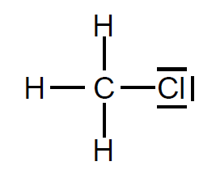

Chlormethan-

Molekül



Tetrachlormethan-

Molekül

Die London-Wechselwirkung nimmt demnach von links nach rechts zu, die Keesom-Wechselwirkung hingegen nimmt ab. Das erkennt man jeweils am Verlauf der entsprechenden Wechselwirkungsenergien proMolekülpaar. Die zunehmende Polarisierbarkeit wirkt sich dabei stärker aus als das abnehmende Dipolmoment. Daher nimmt die Summe der beiden Energiewerte (ΣEWW) von links nach rechts zu. Und siehe da: Auch die Schmelz- und Siedetemperaturen der zugehörigen Stoffe nehmen in dieser Richtung zu.

Keesom-Wechselwirkungsenergien sind oftmals nur sehr klein. Für ** < 1** kann die Keesom-Wechselwirkung praktisch völlig vernachlässigt werden. Für ** > 1** spielt der Keesom-Anteil gegenüber dem London-Anteil eine gewisse Rolle. Bei Chlorwasser-stoff stammen z.B. immerhin 18% der gesamten Wechselwirkungsenergie pro Molekülpaar aus der Keesom-Wechselwirkung. Erst für ** > 2,5** kommen Wechsel-wirkungsenergien im Bereich von wenigsten 50 meV zu Stande.

■Chlormethan, Brommethan, Iodmethan: Hier macht die Keesom-Wechsel-wirkungsenergie immerhin 40%, 25% bzw. 11% der gesamten Wechselwirkungs-energie aus. Dennoch sind die absoluten Zahlen bescheiden. Sie liegen in allen drei Fällen unter 15 meV.



Tab. 4

|  |  |  |  |
| --- | --- | --- | --- |
|  | Chlormethan | Brommethan | Iodmethan |
| Molekül | CH3Cl | CH3Br | CH3I |
|  | 4,4 | 5,6 | 7,3 |
| ❍ | 1,9 | 1,8 | 1,6 |
| EWW (London) in meV  EWW (Keesom) in meV  -------------------------------  ΣEWW  inmeV | 19,4  13,0  ------------  32,4 | 31,4  10,5  ------------  41,9 | 53,3  6,6  ------------  59,9 |
| Schmelztemperatur in °C | -97 | -94 | -66 |
| Siedetemperatur in °C | -23,8 | 4 | 42 |

**Bei permanenten Dipol-Molekülen setzt sich die gesamte Wechselwirkung pro Molekülpaar aus einem London-Anteil und einem Keesom-Anteil zusammen. Für Dipol-Moleküle mit  > 1 spielt der Keesom-Anteil eine Rolle.**

**Aufgabe 4**

a) Erkläre den Verlauf der Polarisierbarkeiten und der Dipolmomente in Tabelle 4.

b) Zeichne die Strukturformeln von zwei CH3Br-Molekülen. Mache deutlich, wie die beiden Moleküle als Dipole miteinander wechselwirken.

c) Chlormethan ist bei Zimmertemperatur gasförmig, Tetrachlormethan (CCl4) ist eine Flüssigkeit (Siedetemperatur: 76,7°C).

Erkläre dies mit Blick auf die London-Wechselwirkungund die Keesom-Wechselwirkung zwischen den Molekülen.

**5. Aus Polarisierbarkeit und Dipolmoment kann die Wechselwirkungs-energie pro Atom- bzw. Molekülpaar berechnet werden.\***

Wechselwirkungsenergien für verschiedene Atom- und Molekülpaare können mithilfe komplizierter Gleichungen berechnet werden. Wir geben uns in der Schul-chemie mit ziemlich groben Energiewerten zufrieden und kommen dafür auch nur mit ziemlich einfachen Gleichungen in Berührung: Bei einem Abstand der Teilchen von 400 bis 500 pm kann die London-Wechselwirkungsenergiepro Atompaar bzw. pro Molekülpaar grob abgeschätzt werden durch

EWW(London) = 2 meV.

Für die Keesom-Wechselwirkung proMolekülpaar ergibt sich grob

EWW(Keesom) =  meV.

Mit diesen Gleichungen erhält man sinnvolle Energiewerte, wenn die wechsel-wirkenden Teilchen mehr oder weniger **kugelförmig** sind. Bei eher langgestreckten Molekülen sind die die so berechneten Energiewerte daher nur noch als Orientierungswerte zu gebrauchen. Mit solchen Fällen wirst du in einiger Zeit im Bereich der „Organischen Chemie“ zu tun haben!

Schauen wir uns jetzt zwei Beispiele aus den vorangegangenen Abschnitten näher an, um die beiden Gleichungen auch einmal anzuwenden:

◼ Beispiel Xenon: Die London-Wechselwirkungsenergie pro Atompaar berechnet sich zu

EWW(London) = 4,02 meV = 16,0 meV.

Achtung: Xenon ist ein Gas! Bei normalen Druckverhältnissen ist der mittlere Abstand zwischen zwei Xenon-Atomen daher viel größer als 400-500 pm. Aber ein Vergleich von EWW-Werten macht eben nur Sinn, **wenn zwischen allen Teilchen immer von gleichen Abständen ausgegangen wird.** Die Bezugnahme auf solche Standardbedingungen spielt in der Chemie oft eine Rolle.

◼ Beispiel Iodmethan: Die London-Wechselwirkungsenergie pro Molekülpaar berechnet sich zu

EWW(London) =  7,3² meV  53,3 meV.

Hinzu kommt noch die Keesom-Wechselwirkungsenergie pro Molekülpaar mit

EWW(Keesom) =1,64 meV  6,6 meV.

In der Summe ergibt sich also pro Molekülpaar

ΣEWW   53,3 meV + 6,6 meV = 59,9 meV.

**Aufgabe 5**

Versuche noch weitere Energiewerte aus den Tabellen 1 bis 4 rechnerisch nach-zuvollziehen.

1 pm = 10-12 m

****

****

**…**

Xenon-Atome sind kugelförmig.

**…**

Iodmethan-Moleküle können recht gut als Kugeln beschrieben werden.

Wenn du den vorigen Abschnitt gelesen und verstanden hast, kannst du diese Summen ja mal nachrechnen!

R1 und R2 bezeichnen hier Molekülreste.

Hier ist:

X = Y = F-Atom

R2 = H-Atom

**Die Wechselwirkung zwischen einem stark positiv polarisierten Wasserstoff-atom eines Moleküls und dem freien Elektronenpaar eines kleinen, elektro-negativen Atoms eines anderen Moleküls bezeichnet man als Wasserstoff-brücke (H-Brücke).**

**6. Die hohen Siedetemperaturen von Ammoniak, Wasser und Fluorwasser-stoff sind mit London- und Keesom-Wechselwirkungen nicht zu erklären.**

Die Moleküle NH3, H2O, und HF sind ebenfalls Beispiele für permanente Dipole. Aufgrund der geringen Polarisierbarkeiten dieser kleinen Moleküle resultieren aber insgesamt relativ geringe Wechselwirkungsenergien.



Tab. 5

|  |  |  |  |
| --- | --- | --- | --- |
|  | Ammoniak | Wasser | Fluorwasserstoff |
| Molekül | NH3 | H2O | HF |
| Molekülmasse | 17,0 | 18,0 | 20,0 |
|  | 2,2 | 1,5 | 0,5 |
| ❍ | 1,5 | 1,9 | 1,9 |
| EWWin meV | 9,9 | 15,3 | 13,3 |
| Siedetemperatur in °C | -33 | 100 | 19,5 |

Die berechneten Energiebeträge sind viel zu mickrig, als dass damit die vergleichs-weise hohen Siedetemperaturen der drei Stoffe zu begründen wären. Offensichtlich gibt es noch eine dritte Wechselwirkung, die hier entscheidend ist!

Die Rede ist von der sogenannten **Wasserstoffbrücke (H-Brücke)**. Sie kann immer dann zwischen zwei Molekülen ausgebildet werden, wenn zwei Bedingungen erfüllt sind:

**➀** Es muss beim einen Molekül ein **stark positiv polarisiertes H-Atom** geben, also ein H-Atom mit einem stark elektronegativen Bindungspartner X (vor allem F, O oder N).

**➁** Es muss beim anderen Molekül ein **freies Elektronenpaar** an einem kleinen, stark elektronegativen Atom Y geben (vor allem F, O oder N).

Das stark positiv polarisierter H-Atom kann dann in Wechselwirkung mit dem freien Elektronenpaar am Atom Y treten. Fertig ist die **H-Brücke**.

**++**

YR2

…

R1X     H

Bei zwei Fluorwasserstoff-Molekülen sind die beiden Bedingungen erfüllt:

**++**

FH

…

F      H

**Aufgabe 6**

a) Zeichne die Strukturformeln von zwei NH3-Molekülen und von zwei H2O-Molekülen. Mache jeweils deutlich, wie zwischen den beiden Molekülen eine Wasserstoffbrücke ausgebildet werden kann.

b) Prüfe mithilfe der Bedingungen ➀ und ➁, ob zwischen zwei CH4-Molekülen eine Wasserstoffbrücke ausgebildet werden kann.

Die Wechselwirkungsenergie einer Wasserstoffbrücke liegt für ungeladene Moleküle häufig in einem Bereich zwischen 50 meV und 400 meV. Das sind immerhin bis zu 10% der Bindungsenergie echter Elektronenpaarbindungen. Die folgenden Energiewerte für H-Brücken geben noch ein bisschen mehr Orientierung:

|  |  |  |  |
| --- | --- | --- | --- |
| **H-Brücke** | N-H **···** N | O-H **···** O | F-H **···** F |
| EWW(H-Brücke) in meV | ca. 100 | ca. 200 | ca. 300 |

◼ Beispiel Ammoniak (NH3) und Wasser (H2O): In beiden Fällen ist die Wasserstoff-brücke die entscheidende Wechselwirkung, die anderen Energiebeiträge(9,9 meV bzw. 15,3 meV) können wir getrost vernachlässigen.

Bei Ammoniak-Molekülen ist der Effekt der Wasserstoffbrückenbildung deutlich geringer ausgeprägt als bei Wasser-Molekülen. Konsequenz: Ammoniak ist trotz Wasserstoffbrücken ein Gas! Das hat zwei Ursachen. Erstens: Das Stickstoff-Atom ist schwächer elektronegativ (EN = 3,0) als das Sauerstoff-Atom (EN = 3,5), so dass die N-H-Bindung in NH3schwächer polar ist als die O-H-Bindung in H2O. Damit ist die Wasserstoffbrücke zwischen zwei Ammoniak-Molekülen deutlich schwächer als die Wasserstoffbrücke zwischen zwei Wasser-Molekülen. Zweitens: Jedes Ammoniak-Molekül kann nur zwei Wasserstoffbrücken zu Nachbarmolekülen ausbilden, jedes Wasser-Molekül schafft hingegen bis zu vier Wasserstoffbrücken zu seinen Nachbarmolekülen.

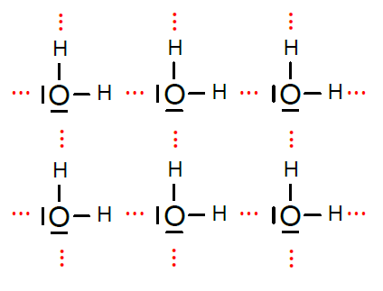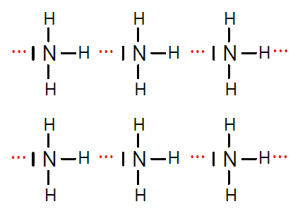

EWW(H-Brücke) 100meV

Soll ein Wasser-Molekül einem solchen Molekülverband „herausgerissen“ werden, müssen demnach vier starke Wasserstoffbrücken überwunden werden – bei einem Ammoniak-Molekül nur zwei eher schwache. Das ist ein gutes Beispiel dafür, wie entscheidend die Packung der Teilchen in einer Stoffportion für die Siede-temperatur des Stoffes sein kann (siehe Seite 5 oben).

Bindungsenergien für Elektronenpaarbindungen

NH 3,9 eV

OH 4,6 eV

FH 5,7 eV

EWW(H-Brücke)  200 meV

Elektronegativitäten

EN(F) = 4,0

EN(O) = 3,5

EN(N) = 3,0

**Aufgabe 7**

Fluorwasserstoff hat eine höhere Siedetemperatur als Ammoniak und eine geringere Siedetemperatur als Wasser. Erkläre dies mit Bezug auf

-die unterschiedliche Stärke der Wasserstoffbrücken.

-die unterschiedliche Anzahl an Wasserstoffbrücken zu Nachbarmolekülen.

Fertige dazuauch ein Bild wie auf Seite 10 unten an.

**Aufgabe 8**

In dem Diagramm sind die Siedetemperaturen der Verbindungen Wasser (H2O), Schwefelwasserstoff (H2S), Selenwasserstoff (H2Se) und Tellurwasserstoff (H2Te) angegeben.

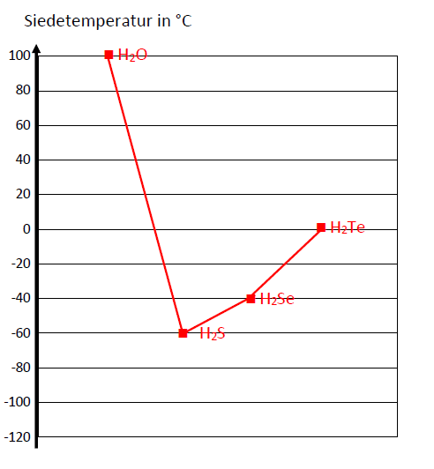

1. Erkläre den Verlauf der Siedetemperaturen.

Mithilfe des Diagramms kann ermittelt werden, welche Siedetemperatur Wasser ungefähr hätte, wenn die Moleküle keine Wasserstoffbrücken ausbilden könnten.

1. Ermittle diesen Wert aus dem Diagramm und überlege, welche Auswirkungen das auf unser Leben auf der Erde hätte.

**7. Mit einer Wechselwirkungstabelle lassen sich die Energieverhältnisse vereinfacht darstellen.**

Um die Wechselwirkungsverhältnisse zwischen Molekülen auch ohne konkrete Energiewerte zu verdeutlichen, eignet sich eine **Wechselwirkungstabelle**. Darin werden die drei Wechselwirkungsartenunterschieden und die Anteile an der Gesamtwechselwirkung grob durch die folgenden Symbole angezeigt:

0 wenn die betreffende Wechselwirkung gar nicht besteht

– bei geringer Wechselwirkung

+ bei mittelstarker Wechselwirkung

++ bei starker Wechselwirkung

◼ Schauen wir uns ein paar Beispiele dazu an:



Tab. 6

|  |  |  |  |  |  |
| --- | --- | --- | --- | --- | --- |
|  | Helium | Fluor | Iod-  methan | Tetrachlor-  kohlenstoff | Wasser |
| Atom/Molekül | He | F2 | CH3I | CCl4 | H2O |
| London-WW | – | – | + | ++ | – |
| Keesom-WW | 0 | 0 | – | 0 | – |
| H-Brücke | 0 | 0 | 0 | 0 | ++ |
|  | | | | | |
| Sdt. in °C | -273 | -188 | 42 | 76,7 | 100 |

Bei Helium und Fluor werden die Teilchen nur aufgrund geringer London-Wechsel-wirkung (–) zusammengehalten. Beides sind dementsprechend Gase. Bei Iodmethan ist die London-Wechselwirkung zwischen den Teilchen schon deutlich stärker (+) und bei Tetrachlorkohlenstoff sogar ziemlich stark (++). Dementsprechend handelt es sich in beiden Fällen um Flüssigkeiten mit Siedetemperaturen deutlich oberhalb der Raumtemperatur. Zwischen Wassermolekülen besteht nur schwache London-Wechselwirkung, dafür können starke Wasserstoffbrücken ausgebildet werden (++). Wasser hat demnach eine ähnliche Siedetemperatur wie Tetrachlorkohlenstoff. Die Keesom-Wechselwirkung ist in allen diesen Beispielen unwichtig (0 oder –).

**Aufgabe 9**



Im Zigarettenrauch entsteht die sehr giftige Verbindung Formaldehyd (CH2O).

Angaben zum CH2O-Molekül: Polarisierbarkeit:  =1,5 ; Dipolmoment:  = 2,3

1. Zeichne die Strukturformel des Formaldehyd-Moleküls.
2. Fertige eine Wechselwirkungstabelle an.
3. Gib ausgehend von der Wechselwirkungstabelle eine Einschätzung über Aggregatzustand und Siedetemperatur von Formaldehyd. Begründe deine Meinung!